**がん検診重点受診勧奨対象者の設定について**

**１．がん検診における受診勧奨の背景**

○　国のがん対策推進基本計画の目標である75歳未満のがん死亡率減少を達成するためには、タバコ対策を柱とした一次予防の推進に加えて、二次予防としてのがん検診の受診率向上が必要である。

○　がん検診の受診勧奨として、市町村の広報誌による受診勧奨が広く行われてきた。しかしながら、個人を特定しない受診勧奨が受診率向上につながるという科学的根拠はない。

受診率の向上には対象者個人を特定し郵便や電話などによる受診勧奨と、受診勧奨したが、受診しない未受診者への再勧奨をセットとしたCall/Recall systemが有効であるとされている。

○　大阪府では、このCall/Recall systemを中心に据えた組織型検診の普及をがん検診受診率向上対策の柱と位置づけているところであるが、従来の広報誌による広く周知する受診勧奨に比べて、組織型検診の実施には予算やマンパワーを要することから、限られた資源の中でより効率的な運用を図る必要があると考える。

○　現在、がん検診については、国の指針に基づき、40歳以上の全住民（子宮頸がんは20歳以上）あるいは、そこから職場で検診の受診機会のあるものを除いたものとして定義されているために、侵襲的ながんの診断・治療の負担の大きい高齢者も含めて、広く周知する受診勧奨を行わざるを得ない状況にある。

○　このため、組織型検診においては、「75歳未満のがん死亡率減少を果たす上で最も効果的な対象者層」とは、という観点から、重点的に受診勧奨を行う特定の集団を定義した。

**２．がんごとの重点受診勧奨対象者について**

**（１）胃、大腸、肺がん検診　【60～69歳】**

【設定の根拠】

①罹患率・死亡率の観点

胃・大腸・肺は年齢が高くなるにつれて罹患率の上昇するがん種であり、壮年期での罹患率は低い（図１～３）。

特に減少を続ける胃がんでは40歳代での罹患率の低下は著しく、検診の対象者からも40歳代を外すべきであるという専門家の意見も多い。

②有効性の観点

各がん検診の有効性については、いずれの臓器も40-79歳を対象とした集団で確認されている（表１）。

ただし大腸については、40-44歳を含んだ研究は国内の症例対照研究一件に限られる。

③健康保険の観点

がん検診（職域・人間ドック含む）の受診率を健康保険種別に見た分析で最も低いのは、国民健康保険加入者（表２）であり、その加入者は60歳以降で過半数を超えている（図４）。

④総合的な判断

罹患率・国民健康保険加入率の観点から、重点受診勧奨対象者層の年齢下限は60歳とした。

これらのがん種は、年齢が高くなるにつれて罹患率が飛躍的に高くなるため、年齢が高いものを対象に含めるほど発見率は高くなる。しかし、個人の人生観等により精密検査や治療を拒否される方も高齢者では多く、また侵襲的検査（痛みや危険などを伴う検査）による偶発症のリスクも高くなることから、一律な受診勧奨には適していないと考えられたため、重点受診勧奨対象者層の上限は69歳までとした。

図１　胃がんの年齢階級別罹患率の推移（大阪府）

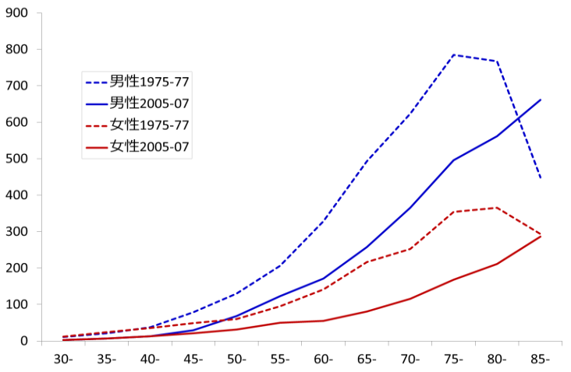



図２　大腸がんの年齢階級別罹患率の推移(大阪府)　　　 図３　肺がんの年齢階級別罹患率の推移(大阪府)

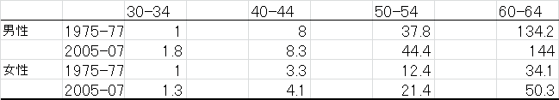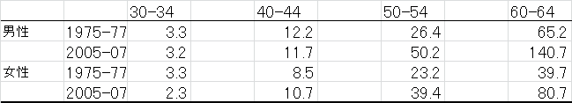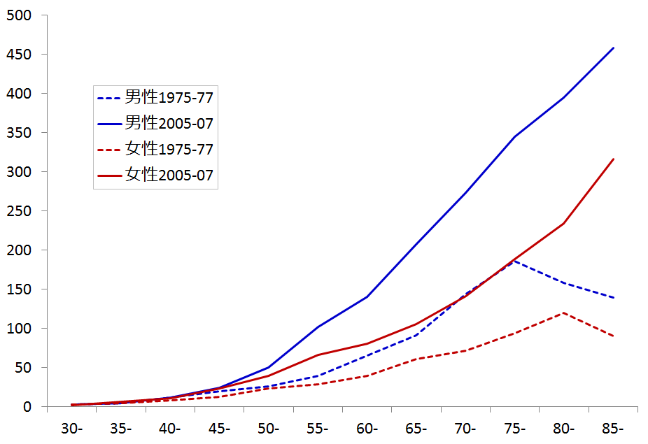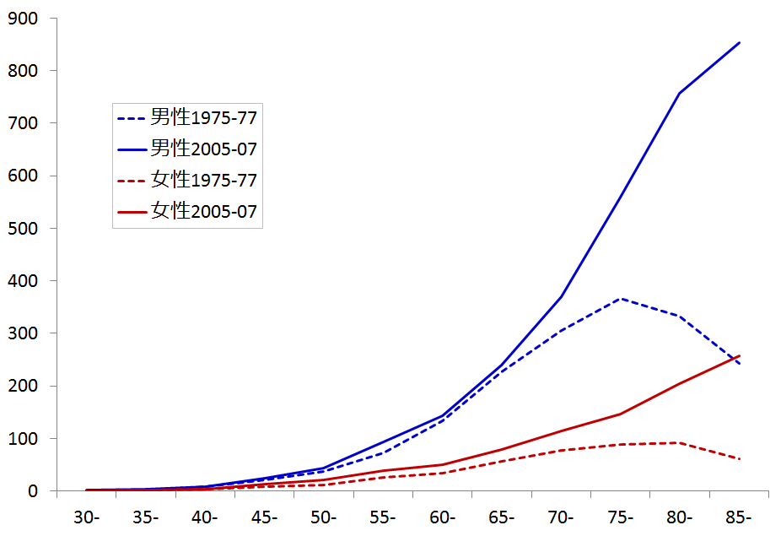

表１．がん検診ガイドラインで死亡率減少効果が確認された対象年齢（胃・大腸・肺）

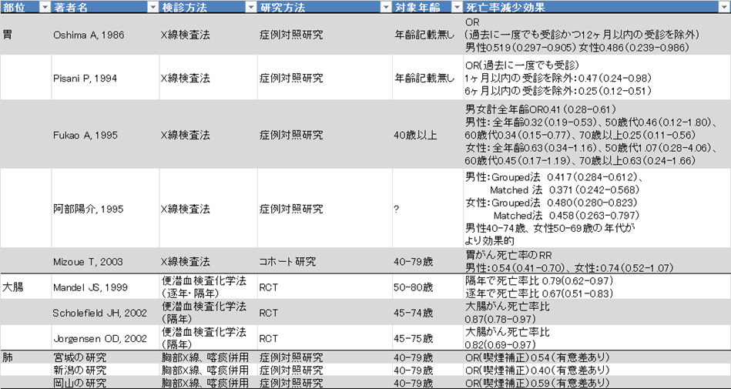

表２．がん検診の健康保険種別にみた受診率（国民生活基礎調査2010年）

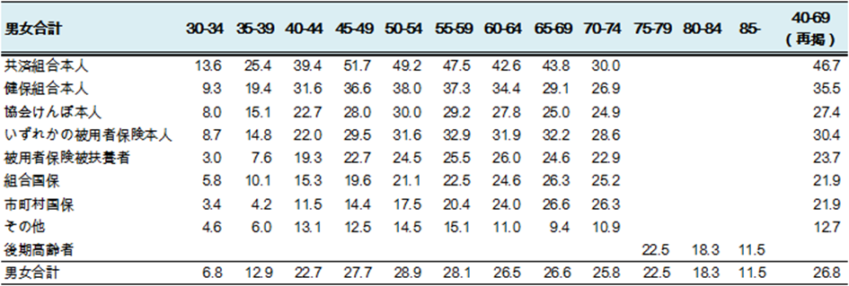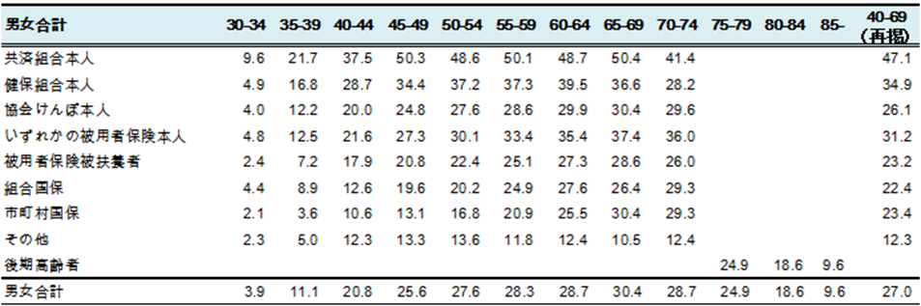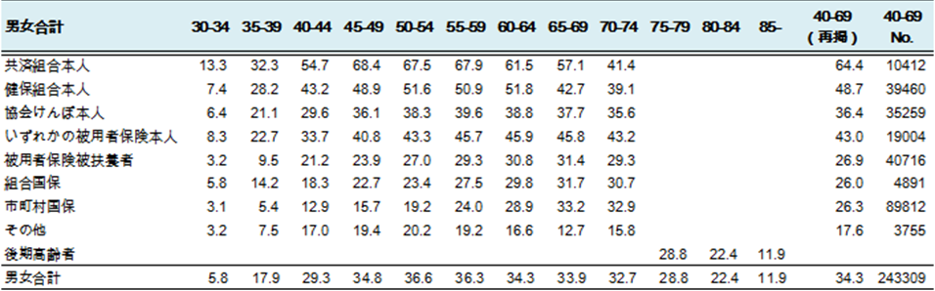

（上段；胃がん検診、中段；大腸がん検診、下段；肺がん検診）

図４　大阪府における年齢階級別がん検診対象者と国保加入者割合

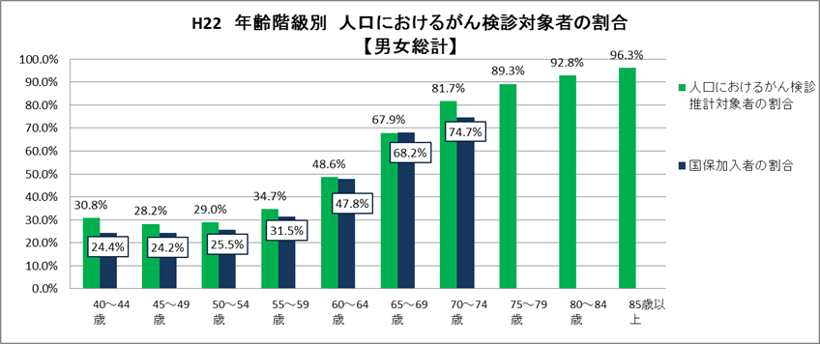

**（２）乳がん検診　【50～69歳】**

【設定の根拠】

①罹患率・死亡率・生存率の観点

罹患率は40～44歳で10万人対80、45～49歳で130.5と小さなピークがあり、50歳代以降では年齢が高くなっても罹患率は100以上で横ばいである（図５）。

死亡率は55-59歳、65-69歳に二つのピークがある。

5年相対生存率は90％を上回る。

②有効性の観点

がん検診の有効性については、50-69歳を対象とした(一部74歳まで含む)研究で確認され、すべてのガイドラインでマンモグラフィ検診が推奨されている（表３）。

40-49歳については、有効性は確認されているものの、効果の大きさはやや小さく、不利益とのバランスから推奨されていないガイドライン（USPSTFなど）も散見される（表４）。

有効性を示した研究においては、検診開始後7年目から死亡率の差が検出されている。

③検診精度の観点

マンモグラフィ検診の発見率は年齢とは関係なく横ばいで罹患率のパターンとは合致しないことから、40歳代の精度には問題があると言われている。

陽性反応的中度は年齢が高くなるにつれて上昇することから、40歳代では要精検となっても偽陽性（がんではないのに精密検査が必要とされた）の確率が高い。

④健康保険の観点

国民健康保険者の受診率がもっとも低い。

⑤総合的な判断

罹患率の観点からは45～49歳が罹患のピークであるが、検診の有効性・精度からは40歳代には若干の問題がある。一方要精検者の偽陽性率は40歳代で明らかに大きい（図６）ことから検診による不利益が利益に近接することになる。

よって重点受診勧奨対象者の年齢下限は50歳とする。

有効性が確認されていることから69歳を重点受診勧奨対象者の年齢上限とする。

70歳代以上へのマンモグラフィ検診は上皮内癌の発見率が高いもののこれらは致死的にならない可能性があり、検診の受診を促すことが過剰診断を招くことにつながることから積極的な受診勧奨は行わない。

図５．乳がんの年齢階級別罹患率・死亡率の傾向（大阪府）

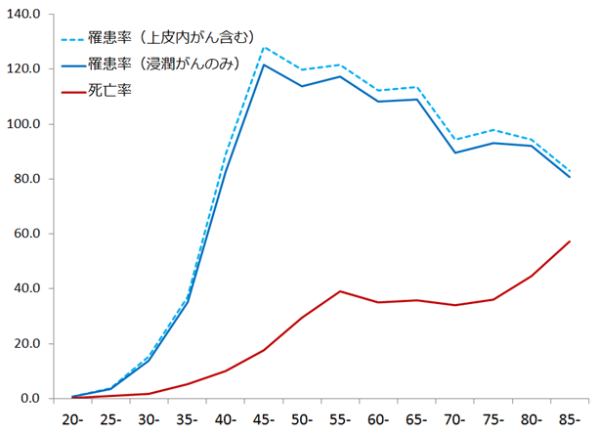

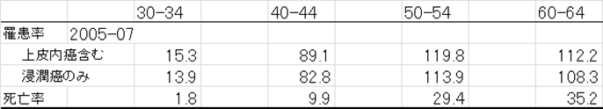

表３．がん検診ガイドラインで死亡率減少効果が確認された対象年齢（乳）



表４．USPSTF(US preventive service task force)での乳がん検診の推奨

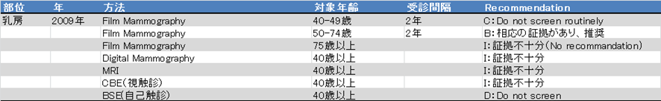

図６　乳がん検診の陽性反応的中度（グラフ中の赤線は、国の基準値を示す）

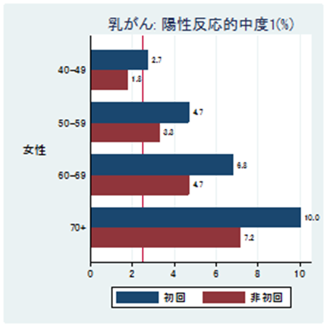

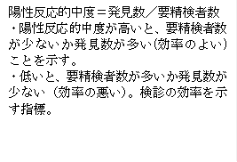

**（３）子宮頸がん検診　【25～44歳】**

【設定の根拠】

①罹患率・死亡率の観点

罹患率は、30歳代をピークにし、50歳代からは減少していく（図７）。

死亡率は概して低く、40歳代以降は10万人対5程度で横ばいである。

②有効性の観点

20-79歳において死亡率減少効果は確認されている。浸潤がん罹患減少効果は75歳以下で確認されているが、国内からの研究では35-79歳で示されている（表５）。

　　③妊娠可能性の観点

妊娠可能性（子宮温存）の観点では、大阪府在住女性の出生率（H22）は40～44歳で0.75％、45～49歳で0.02％となっている（表６）。

④総合的な判断

子宮頸がんは死亡率が検診対象の他のがんに比べて低いことから、検診としての目的はセカンド・エンドポイントである浸潤がん罹患の減少として位置づけられている。

このため妊娠可能性を重視し、44歳を重点受診勧奨対象者の上限とする。妊娠可能性という観点からは、より若年者を対象に含めるべきではあるが、修学期に検診を受診することは現時点では容易ではなく、学校でのがん予防教育の普及ならびに学校内で検診を受診できるような体制が構築されないと受診率の向上は期待できない。

よって25歳を重点受診勧奨対象者の下限とする。

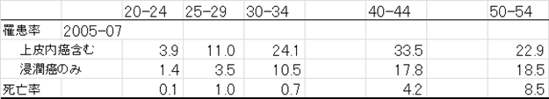　図７．子宮頸がんの年齢階級別罹患率・死亡率の傾向（大阪府、子宮部位不明含む）

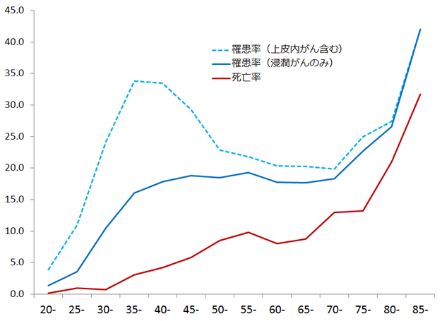

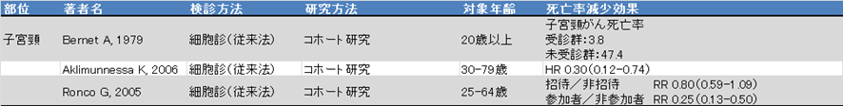表５．がん検診ガイドラインで死亡率減少効果が確認された対象年齢（子宮頸がん細胞診）

表６．人口動態統計から見た大阪府の出生（女性の年齢階級別　H22年）

**Q ＆ A**

Q1.　重点受診勧奨対象者層を選ぶ根拠は何ですか？

１）がん検診の有効性が確認されている年齢階級であること

２）罹患率が高いこと（子宮頸がんを除く）

３）検診および精密検査や治療による偶発症などの不利益におおむね耐えられること

４）陽性反応的中度が高い（要精検者中の偽陽性＜検診の不利益＞が少ない）こと

５）受診率の低い集団であること  
の５点です。

Q2.　重点受診勧奨対象者層以外の住民は検診を受診できないのでしょうか？

・　重点受診勧奨対象者層の考え方は、あくまで組織型検診としてのCall/Recall systemとしての対象としての提案であり、がん検診の対象者を限定するというものではありません。

Q3.　市町村内部の議論で、対象者を限定してCall/Recallを行う予定ですが、提案された重点受診勧奨対象者層に完全には合致しないものでもいいでしょうか？

・　あくまで、ここで提案する重点受診勧奨対象者層については、効率的な運営を図るための参考資料であり、実際の組織型検診の対象者については、市町村での個別の事情により決定していただいて結構です。

Q4.　国民健康保険加入者を重点受診勧奨対象者層としていますが、平等の観点からは問題があるのではないでしょうか？

・　医療保険の種類により、がん検診受診率に差があり、特に国民健康保険加入者の受診率が低いという科学的証拠が得られています（Tabuchi, et al 2012）。

・　市町村は国民健康保険加入者台帳を有し、特定健診の受診勧奨を行っていることから、同時にがん検診の受診勧奨を行うことは、もっとも効率的な方法です。

Q5.　高齢者の切り捨てにはつながらないでしょうか？

・　がん検診は将来、致死的ながんにならないようにするための予防対策です。ただしこの対策は検診を受診することだけで予防できるものではなく、異常が見つかった場合に適切な検査や治療を行うことが必須です。検査や治療に耐えることのできない健康状態にある方や、人生観から延命を希望されない方にとっては、検診を受診することで逆に健康状態や精神状態を悪化させることにつながる危険性があります。

・　これらの諸事情を理解されてご自分の判断で受診される方を拒否する必要はありませんが、受診をあまり考えていない方にあえて受診勧奨する必要はないと考えられます。ご高齢の方には検診以外に介護や緩和医療の充実が望まれます。